- Ternyata, keselamatan kita itu dijamin oleh Tuhan sendiri dan dimeteraikan dengan Roh Kudus.
Yohanes 10:28 - “dan Aku memberikan hidup yang kekal kepada mereka dan mereka pasti tidak akan binasa sampai selama-lamanya dan seorangpun tidak akan merebut mereka dari tangan-Ku.”
Efesus 1:13 - “Di dalam Dia kamu juga — karena kamu telah mendengar firman kebenaran, yaitu Injil keselamatanmu — di dalam Dia kamu juga, ketika kamu percaya, dimeteraikan dengan Roh Kudus, yang dijanjikan-Nya itu.”

DISKUSI : Keraguan apa yang masih saudara miliki berkaitan dengan kebenaran tentang keselamatan di dalam Yesus ?

KESIMPULAN :
Orang yang selamat tidak dapat lagi hidup seenaknya,karena hati yang baru telah Tuhan berikan padanya pada waktu ia diselamatkan. Hati yang baru itu adalah hati yang taat kepada Tuhan. Itulah perbedaannya dari umat perjanjian lama (Israel). Lagi pula seandainya ia menyimpang, Tuhan akan menegornya dan menghajarnya sehingga ia tetap selamat. TYm

POKOK DOA SYAFAAT

Dukung Dalam Doa:
- Ketua Umum Sinode Gereja Betesda Indonesia Pdt. Prof.Dr.Ir. Bambang Yudho,M.Sc.,DCL.,D.Th.,Ph.D beserta Keluarga kiranya hikmat, rahmat dan Pimpinan Tuhan senantiasa menyertai di dalam pelayanan dan segala hal yang dikerjakan.
- Segenap Pegurus Majelis Pekerja Sinode (MPS) dan Majelis Pekerja Daerah (MPD) kiranya pimpinan Tuhan hikmat marifat dan pimpinan Roh kudus senantiasa menyertai.
- Gereja-Gereja Betesda Indonesia, Gembala, Pengerja dan seluruh jemaat mulai dari Sabang sampai Merauke.
- Bangsa dan negara, kota kita dan pemerintahan yang ada.

Pokok – Pokok Doa Untuk Kebutuhan Gereja Masing – Masing

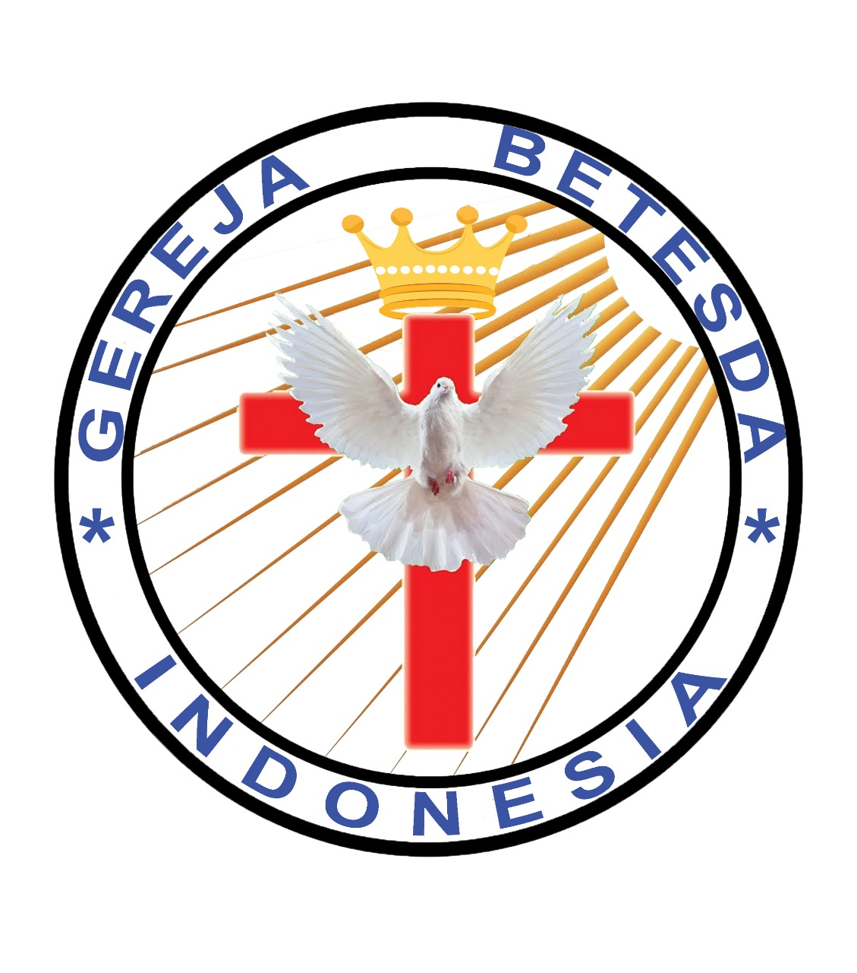
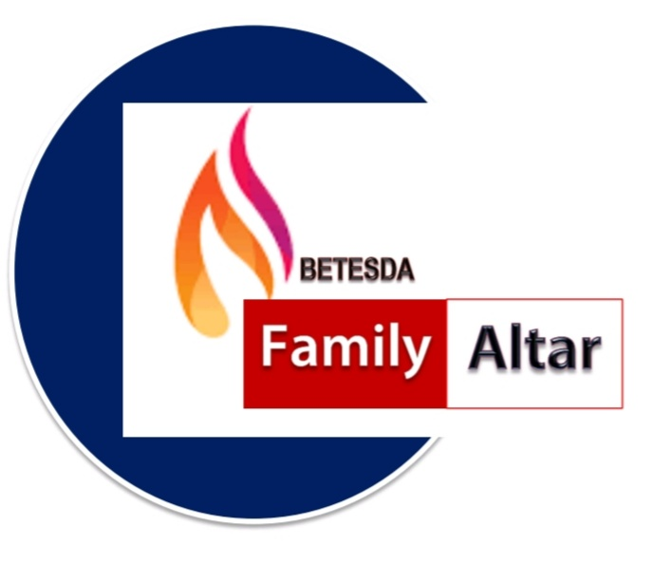
MAKALAH FAMILY ALTAR
SINODE GEREJA BETESDA INDONESIA
EDISI : 004 ---- Tgl. 26 JANUARI 2021

Motto FA : Kesatuan Hati, Tumbuh Bersama & Memenangkan Jiwa.

11 KEBENARAN TENTANG KESELAMATAN

Setelah diselamatkan, kita menemukan kebenaran yang membuat kita bersyukur dan dengan bersukacita mempersembahkan seluruh hidup kita kepada Tuhan Yesus, Juruselamat kita.

- Ternyata Tuhan telah memilih kita untuk selamat sebelum dunia dijadikan.
Efesus 1:4 - “Sebab di dalam Dia Allah telah memilih kita sebelum dunia dijadikan, supaya kita kudus dan tak bercacat di hadapan-Nya.”
Ayat Sebelumnya :
(diucapkan kembali)

1 Yohanes 2:19

“Memang mereka berasal dari antara kita, tetapi mereka tidak sungguh-sungguh termasuk pada kita; sebab jika mereka sungguh-sungguh termasuk pada kita, niscaya mereka tetap bersama-sama dengan kita. Tetapi hal itu terjadi, supaya menjadi nyata, bahwa tidak semua mereka sungguh-sungguh termasuk pada kita.”

- Ternyata, kita memperoleh hidup yang kekal, artinya kita terus hidup setelah meninggal.
Yohanes 11:25 - “Jawab Yesus: “Akulah kebangkitan dan hidup; barangsiapa percaya kepada-Ku, ia akan hidup walaupun ia sudah mati,”

- Ternyata, kita dilahirkan kembali menjadi ciptaan baru.
1 Petrus 1:3 - “Terpujilah Allah dan Bapa Tuhan kita Yesus Kristus, yang karena rahmat-Nya yang besar telah melahirkan kita kembali oleh kebangkitan Yesus Kristus dari antara orang mati, kepada suatu hidup yang penuh pengharapan,”
1 Petrus 1:23 - “Karena kamu telah dilahirkan kembali bukan dari benih yang fana, tetapi dari benih yang tidak fana, oleh firman Allah, yang hidup dan yang kekal.”
2 Korintus 5:17 - “Jadi siapa yang ada di dalam Kristus, ia adalah ciptaan baru: yang lama sudah berlalu, sesungguhnya yang baru sudah datang.”

- Ternyata, dalam Kristus kita dibenarkan oleh Allah meskipun kita bukan orang benar.
Roma 3:23-24 - “Karena semua orang telah berbuat dosa dan telah kehilangan kemuliaan Allah, dan oleh kasih karunia telah dibenarkan dengan cuma-cuma karena penebusan dalam Kristus Yesus.”
Roma 8:33 - “Siapakah yang akan menggugat orang-orang pilihan Allah? Allah, yang membenarkan mereka ? Siapakah yang akan menghukum mereka ?”

- Ternyata, kita diangkat menjadi anak-anak Allah.
Yohanes 1;12 - “Tetapi semua orang yang menerima-Nya diberi-Nya kuasa supaya menjadi anak-anak Allah, yaitu mereka yang percaya dalam nama-Nya;”
Roma 8:15 - “Sebab kamu tidak menerima roh perbudakan yang membuat kamu menjadi takut lagi, tetapi kamu telah menerima Roh yang menjadikan kamu anak Allah. Oleh Roh itu kita berseru: “ya Abba, ya Bapa !”

- Ternyata, kita telah ditebus dari kuasa dosa dan Iblis dan dibebaskan dari segala hal yang memperhamba kita.
Efesus 1:7 - “Sebab di dalam Dia dan oleh darah-Nya kita beroleh penebusan, yaitu pengampunan dosa, menurut kekayaan kasih karunia-Nya,”
Yohanes 8:36 - “Jadi apabila Anak itu memerdekakan kamu, kamupun benar-benar merdeka.”
Roma 6:18 - “Kamu telah dimerdekakan dari dosa dan menjadi hamba kebenaran.”
Galatia 5:1 - “Supaya kita sungguh-sungguh merdeka, Kristus telah memerdekakan kita. Karena itu berdirilah teguh dan jangan mau lagi dikenakan kuk perhambaan.”

- Ternyata, kita mulai memasuki proses pengudusan yang membuat kita semakin kudus.
1 Petrus 1:14-16 - “Hiduplah sebagai anak-anak yang taat dan jangan turuti hawa nafsu yang menguasai kamu pada waktu kebodohanmu, tetapi hendaklah kamu menjadi kudus di dalam seluruh hidupmu sama seperti Dia yang kudus, yang telah memanggil kamu, sebab ada tertulis: Kuduslah kamu, sebab Aku kudus.”
1 Yohanes 3:3 - “Setiap orang yang menaruh pengharapan itu kepada-Nya, menyucikan diri sama seperti Dia yang adalah suci.”

- Ternyata, kita mengalami proses pemuliaan, yang akan terwujud dengan sempurna waktu Tuhan Yesus datang kembali.
Roma 8:30 - “Dan mereka yang ditentukan-Nya dari semula, mereka itu juga dipanggil-Nya. Dan mereka yang dipanggil-Nya, mereka itu juga dibenarkan-Nya. Dan mereka yang dibenarkan-Nya, mereka itu juga dimuliakan-Nya.”
2 Korintus 3:18 - “Dan kita semua mencerminkan kemuliaan Tuhan dengan muka yang tidak berselubung. Dan karena kemuliaan itu datangnya dari Tuhan yang adalah Roh, maka kita diubah menjadi serupa dengan gambar-Nya, dalam kemuliaan yang semakin besar.”
Filipi 3:20-21 - “Karena kewargaan kita adalah di dalam sorga, dan dari situ juga kita menantikan Tuhan Yesus Kristus sebagai Juruselamat, yang akan mengubah tubuh kita yang hina ini, sehingga serupa dengan tubuh-Nya yang mulia, menurut kuasa-Nya yang dapat menaklukkan segala sesuatu kepada diri-Nya.”

- Ternyata, keselamatan kita itu pasti, bukan spekulasi.
Roma 5:8-9 - “Akan tetapi Allah menunjukkan kasih-Nya kepada kita, oleh karena Kristus telah mati untuk kita, ketika kita masih berdosa. Lebih-lebih, karena kita sekarang telah dibenarkan oleh darah-Nya, kita pasti akan diselamatkan dari murka Allah.
Roma 5:10 – “Sebab jikalau kita, ketika masih seteru, diperdamaikan dengan Allah oleh kematian Anak-Nya, lebih-lebih kita, yang sekarang telah diperdamaikan, pasti akan diselamatkan oleh hidup-Nya !”

- Ternyata, kita telah diurapi dengan Roh Kudus dan urapan itu tetap.
1 Yohanes 2:20 - “Tetapi kamu telah beroleh pengurapan dari Yang Kudus, dan dengan demikian kamu semua mengetahuinya.”
1 Yohanes 2:27a - “Sebab di dalam diri kamu tetap ada pengurapan yang telah kamu terima dari pada-Nya”
Roh Kudus dianugerahkan kepada kita pada waktu kita percaya kepada Yesus Kristus dan diselamatkan. Roh Kudus itu tetap ada dalam kita.

